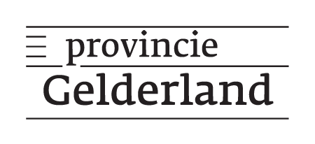

Verklaring woningcorporatie bij de verhuisvergoeding

Deze verklaring is nodig voor de subsidie verhuisvergoeding van provincie Gelderland.
De woningcorporatie die eigenaar is van de vrijkomende woning moet deze verklaring ondertekenen. De aanvrager kan deze verklaring daarna uploaden in het aanvraagformulier.

De woningcorporatie verklaart dat de vrijkomende woning voldoet aan de criteria die gesteld zijn in Regels Subsidieverlening Gelderland 2023, paragraaf 6.8 Verhuisvergoeding huurwoning. Dat zijn de volgende criteria, de huurwoning:

i. staat in de provincie Gelderland;
ii. is in eigendom van de woningcorporatie;
iii. blijft beschikbaar als huurwoning voor de woningcorporatie;
iv. heeft ten minste drie slaapkamers en tenminste 65 m2 bruto vloeroppervlakte.

Namens woningcorporatie:

Naam
Woningcorporatie
Straatnaam en huisnummer
Postcode en plaats

verklaart medewerker:

Naam
Telefoon
E-mail

dat de vrijkomende huurwoning op het adres:

Straatnaam en huisnummer
Postcode en plaats

voldoet aan de criteria voor de vrijkomende woning uit Paragraaf 6.8 Verhuisvergoeding huurwoning (Regels Subsidieverlening Gelderland 2023) en dat het huurcontract op naam staat van:

Naam/namen op huurcontract

Datum
Plaats
Handtekening
Versie 27-12-2022

